**Les Leçons de littérature dans les lycées franciliens**

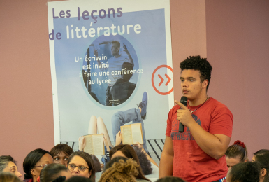Constituant l'un des dispositifs d'[éducation artistique et culturelle](https://www.iledefrance.fr/zoom-sur-leducation-artistique-et-culturelle-dans-les-lycees-et-les-cfa-franciliens) phares de la Région pour les lycéens, les Leçons de littérature font entrer la littérature au lycée à travers un écrivain. Ces rencontres exceptionnelles sont l'occasion pour les jeunes de découvrir l’imaginaire d'un auteur, son travail d'écriture, ses lectures, ses sources d'inspiration... Crédit photo : Hugues-Marie Duclos

Mises en place en 2017, les Leçons de littérature s’adressent à tous les élèves des lycées d’enseignement général, technologique, professionnel et agricole d’Île-de-France.

**Rencontrer un écrivain pour mieux découvrir la littérature**

Le principe : un auteur intervient pendant 1 heure environ dans un lycée pour partager avec les élèves de 3 à 5 classes sa vision de la littérature et échanger avec eux sur leur rapport à la lecture et à l’écriture. Pour les lycéens, c'est l'occasion de découvrir l’imaginaire de l’auteur, son travail d'écriture, ses lectures, ses sources d'inspiration, ses réflexions, son regard sur les grands enjeux de la littérature…...

**La Leçon en soi dure entre 40 et 45 min, avant 30 min d'échanges.**

**Une approche nouvelle de la littérature**

Ce dispositif d'[éducation artistique et culturelle](https://www.iledefrance.fr/zoom-sur-leducation-artistique-et-culturelle-dans-les-lycees-et-les-cfa-franciliens) (EAC) de la Région offre aux lycéens une approche nouvelle de la littérature en les invitant à la découvrir à travers l'imaginaire d'un écrivain.

**Des bibliothèques partenaires**

Mises en œuvre par la [Maison des écrivains et de la littérature](http://www.m-e-l.fr/), les Leçons créent une dynamique autour du livre dans les lycées, en amenant les établissements à associer des bibliothèques à la démarche.

L’implication de celles-ci peut prendre plusieurs formes : annonce et présentation de l’auteur de la Leçon, prêt de livres au CDI, accompagnement des lycéens dans leur découverte de la littérature contemporaine…

***Pour lutter contre les fractures culturelles en Île-de-France, nous faisons entrer la culture et les arts dans les lycées pour donner à tous les lycéens accès à une offre culturelle de qualité au plus près de chez eux, au sein même de l'établissement qu'ils fréquentent au quotidien. Pour faire aimer la lecture, nous organisons des rencontres et des échanges entre des auteurs et des lycéens : c'est la force des Leçons de Littérature.*   
Valérie Pécresse, présidente de la Région Île-de-France**